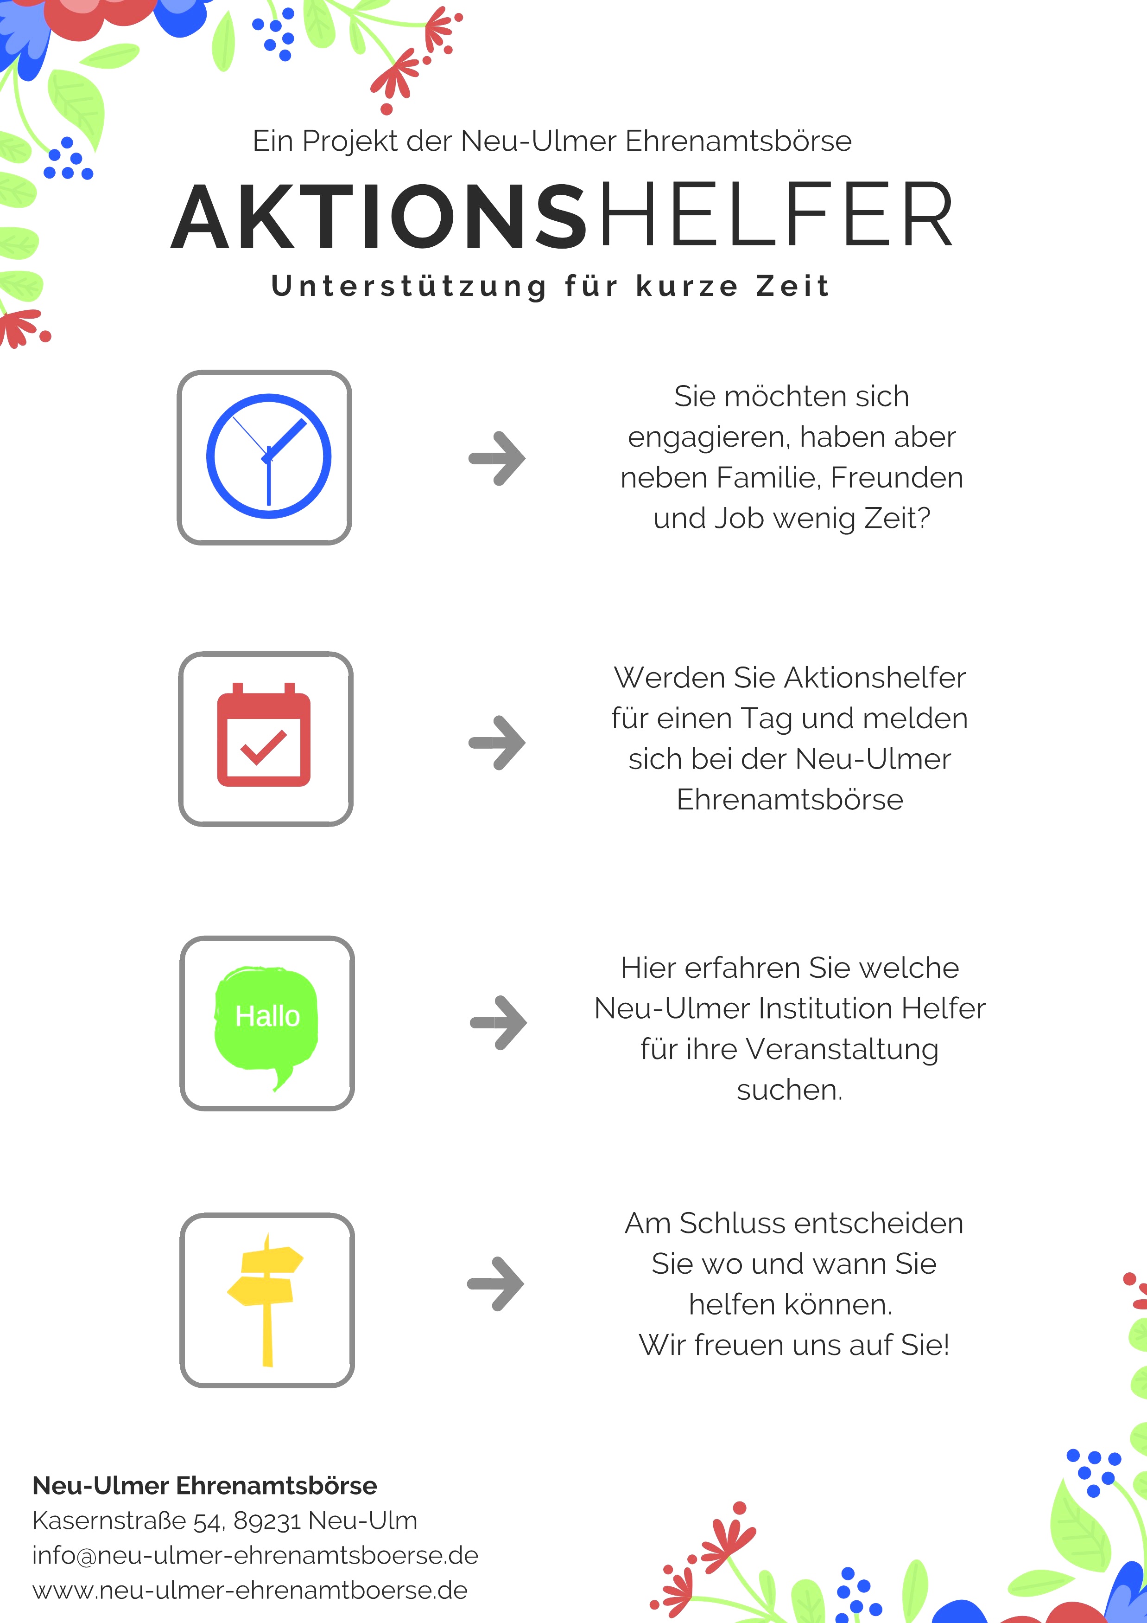

Name, Vorname _________________________________________________
E-Mail-Adresse _________________________________________________
Telefonnummer _________________________________________________

Ja, ich möchte Aktionshelfer werden und zukünftig Informationen zu kurzzeitigen Engagementangeboten per Mail erhalten.

Ich bin damit einverstanden, dass meine Daten zum Zweck des Aktionshelferpools gespeichert werden.

_________________________________________________
Ort, Datum Unterschrift

Bitte schicken Sie die ausgefüllte und unterschriebene Karte an
die Neu–Ulmer Ehrenamtsbörse:
Neu-Ulmer Ehrenamtsbörse
Kasernstraße 54 – 89231 Neu-Ulm
Tel: 0731 /6030991 | Fax: 0731/7054369
info@neu-ulmer-ehrenamtsboerse.de

